**СРЕДНЯЯ ГРУППА**

**Тема недели: «Хлеб. С/Х профессии. Продукты».**

**с 19.10.2020 по 23.10.2020 г.**

**Среда 21.10.2020 г.**

**1.Речевая деятельность.** Тема: «Описание мебели. Оборудование комнаты».

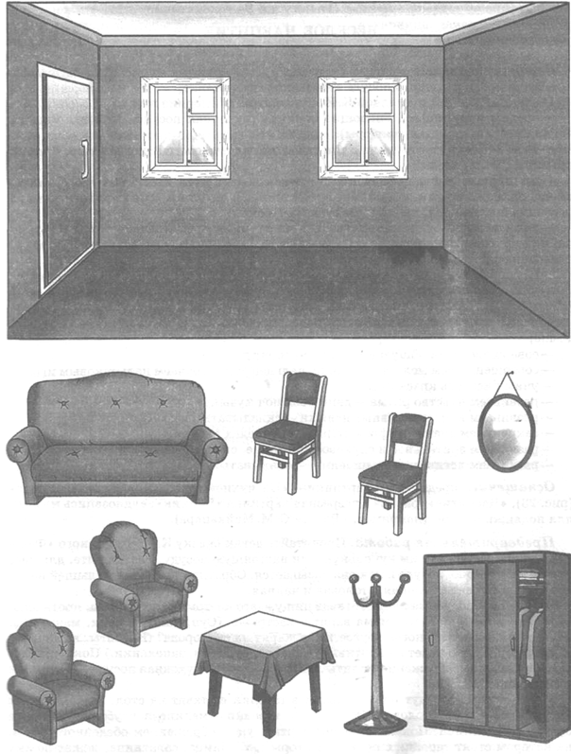

**Материалы и оборудование:** картинки с изображением мебели, пластилин, доска.

**Ход занятия.**

**Отгадайте загадки:**

Хоть у нас четыре ножки,

Мы не мышки и не кошки.

Хоть мы все имеем спинки,

Мы не овцы и не свинки.

Мы не кони, хоть на нас

Вы садитесь много раз. (Стул).

Если хочет Миша спать,

Он приляжет … (на кровать).

Почитать хотим мы если,

Любим развалиться в … (кресле).

Под крышей- четыре ножки,

А на крыше- еда до ложки. (Стол).

Катя вынула жирафа,

Мяч и гномика … (из шкафа).

Закатила барабан

Наша Оля … (под диван).

Чтобы ноги отдохнули,

Посидим чуть-чуть … (на стуле).

**Игра «Скажи ласково».**

Полка- полочка, кресло-…, стул-…, стол-…, шкаф-…, кровать-…, табурет-…. Воспитатель загадывает предмет мебели, дети отгадывают, задавая вопросы: «У него есть спинка, дверцы, полки?»

**Оборудование комнаты для куклы.**

Дети работают в парах. Каждая группа получает набор карточек с изображением мебели. Одинаковая мебель может изображаться на 2-3 карточках. Например, стулья, кресла, столы, полки. На прямоугольном листе бумаги или картона дети раскладывают карточки с изображением предметов мебели, затем описывают комнату.

**2.Изобразительная деятельность.** Лепка мебели (кровать, стол, стул).

Дети лепят любые предметы мебели с помощью воспитателя и расставляют их на доске.

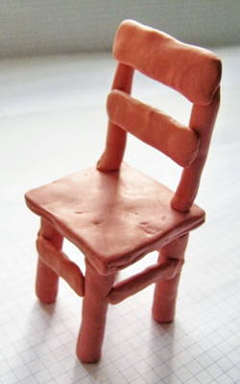

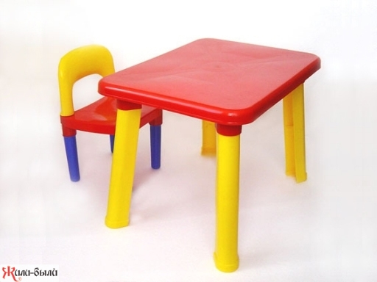

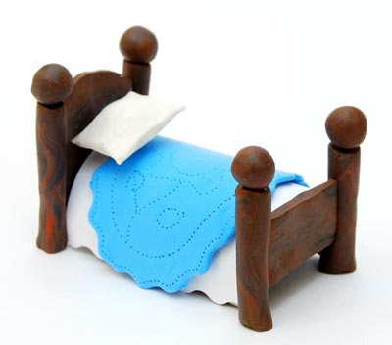

**Рефлексия.**

Разотру ладошки сильно,  *Растирают ладони.*  
Каждый пальчик покручу,  
Поздороваюсь с ним сильно  
И вытягивать начну.  (*Охватывают каждый палец у основания и вращательными движениями поднимаются до ногтевой фаланги.*  
Руки я затем помою,  (*Потирают ладони.*  
Пальчик к пальчику сложу,  
На замочек их закрою  
И тепло поберегу.  (*Складывают пальцы в замок.*